МИНИСТЕРСТВО ОБРАЗОВАНИЯ И НАУКИ РОССИЙСКОЙ
ФЕДЕРАЦИИ
Федеральное государственное бюджетное образовательное учреждение
высшего образования
УЛЬЯНОВСКИЙ ГОСУДАРСТВЕННЫЙ ТЕХНИЧЕСКИЙ УНИВЕРСИТЕТ
Дисциплина: «Право интеллектуальной собственности».

Лабораторная работа №2
Вариант №5

Выполнил:
студент 3 курса, гр. ИВТВМбд-31
Захарычев Никита
Проверил:
Преподаватель:
Скворцов Сергей Вячеславович

г. Ульяновск, 2017
Задание
Для уборки арбузов и дынь применяется подборщик плодов бахчевых культур. Он содержит бесконечный транспортер; на транспортере жестко закреплены пальцы. Расстояние между ними рассчитано на размер среднего плода. Жесткое закрепление пальцев приводит к тому, что плоды в процессе уборки часто повреждаются. Кроме того, известный подборщик не позволяет убрать плоды, размеры которых меньше размера среднего плода. В предлагаемом устройстве качество уборки повышается за счет того, что вместо жесткого закрепления пальцы подпружинены и закреплены на транспортере шарнирно с расстоянием между ними, рассчитанным на размер наименьшего плода. Результаты улучшаются, если пальцы в рабочей зоне покрыть эластичным материалом, а на конце их выполнить грушевидное утолщение.

- Заявление о выдаче патента
Заявление о выдаче патента Российской Федерации на изобретение

Дата поСТУПЛЕНИЯ  (дата регистрации)  оригиналов документов заявки | (21) регистрационный № |  |  |  | ВХОДЯЩИЙ №
 | (85) ДАТА ПЕРЕВОДА международной заявки на национальную фазу
(86)  (регистрационный номер международной заявки и дата международной подачи, установленные получающим ведомством)  (87)  (номер и дата международной публикации международной заявки)  (96)  (номер евразийской заявки и дата ее подачи)  (97)  (номер и дата публикации евразийской заявки) |  | АДРЕС ДЛЯ ПЕРЕПИСКИ  (почтовый адрес, фамилия и инициалы или наименование адресата)  Северный Венец, 32, г. Ульяновск, 432027 ГОУ ВПО  «Ульяновский государственный технический университет»  Проректору по научной работе  Телефон: (8422)77 80 87 Факс: (8422)43 03 23  Адрес электронной почты: ois@ulstu.ru  АДРЕС ДЛЯ СЕКРЕТНОЙ ПЕРЕПИСКИ  (заполняется при подаче заявки на секретное изобретение)
З А Я В Л Е Н И Е  о выдаче патента Российской Федерации  на изобретение |  | В Федеральную службу  по интеллектуальной собственности  Бережковская наб., д. 30, корп. 1, г. Москва, Г-59, ГСП-3, 125993, Российская Федерация
(54) Название ИЗОБРЕТЕНИЯ

Подборщик плодов бахчевых культур

(71) ЗаЯвитель(фамилия, имя, отчество (последнее – при наличии) физического лица или наименование юридического лица (согласно учредительному документу), место жительства или место нахождения, название страны и почтовый индекс)  Государственное образовательное учреждение высшего образования  «Ульяновский государственный технический университет»  Северный Венец, 32, г. Ульяновск, 432027  изобретение создано за счет средств федерального бюджета  Заявитель является:  государственным заказчиком муниципальным заказчиком  исполнитель работ (указать наименование)  исполнителем работ по:  государственному контракту муниципальному контракту  заказчик работ (указать наименование)  Контракт от № |  |  |  |  | ИДЕНТИФИКАТОРЫ ЗАЯВИТЕЛЯ  ОГРН 1027301160226  КПП  ИНН  СНИЛС  ДОКУМЕНТ(серия, номер)  КОД СТРАНЫ (если он установлен)
(74) ПРЕДСТАВИТЕЛЬ(И) ЗАЯВИТЕЛЯ (указываются фамилия, имя, отчество (последнее – при наличии) лица, назначенного заявителем своим представителем для ведения дел по получению патента от его имени в Федеральной службе по интеллектуальной собственности или являющееся таковым в силу закона) |  |  |  |  | патентный поверенный  представитель по доверенности  представитель по закону
Фамилия, имя, отчество (последнее – при наличии)  Адрес  Срок представительства (если к заявлению приложена доверенность представителя заявителя, срок может не указываться) |  |  |  |  | Телефон:  Факс:  Адрес электронной почты:  Регистрационный номер патентного поверенного
(72) АВТОР  Фамилия, имя, отчество (последнее – при наличии) |  |  |  | Адрес места жительства, включающий официальное наименование страны и ее код
Захарычев Никита Алексеевич |  |  |  | Россия, г. Ульяновск, 432044, ул. Варейкиса 38-69
Я (мы) _____________________________________________________________________
(фамилия, имя, отчество (последнее – при наличии)
Прошу (просим) не упоминать меня (нас) как автора(ов) при публикации сведений
о заявке о выдаче патента
Подпись(и) автора(ов)

Просьба автора(ов) не упоминать его (их) при публикации прилагается
(отмечается при подаче заявки в электронном виде)
ПереЧень прилагаемых документов |  |  |  |  |  |  | Количество листов в 1 экз. | Количество экземпляров
описание изобретения |  |  |  |  |  |  | 1 | 3
перечень последовательностей
формула изобретения (количество пунктов формулы ________)  (указать) |  |  |  |  |  |  | 1 | 3
чертеж(и) и иные материалы  фигуры чертежей, предлагаемые для публикации с рефератом ________________  (указать) |  |  |  |  |  |  | 1 | 3
реферат |  |  |  |  |  |  | 1 | 3
копия документа, подтверждающего уплату патентной пошлины (пошлин), (представляется по собственной инициативе заявителя) |  |  |  |  |  |  | 1 | 1

ходатайство о предоставлении права на освобождение от уплаты патентной пошлины или на уплату этой пошлины в уменьшенном размере
копия первой заявки (при испрашивании конвенционного приоритета)
перевод заявки на русский язык
доверенность
согласие представителя заявителя на обработку его персональных данных
просьба автора(ов) не упоминать его (их) при публикации
другой документ _____________________________________________________
(указать наименование документа)
дополнительные листы к настоящему заявлению
копия документов заявки (описание, формула изобретения, чертежи (если имеются) и реферат) на машиночитаемом носителе
________________________________________________________________________________________
(указать вид носителя)
Подтверждаю, что копия документов заявки на машиночитаемом носителе является точной копией документов, представленных на бумажном носителе.
копия перечня последовательностей на машиночитаемом носителе
_______________________________________________________________________
(указать вид носителя)
Подтверждаю, что копия перечня последовательностей на машиночитаемом носителе является точной копией перечня последовательностей, представленного на бумажном носителе.

ЗАЯВЛЕНИЕ НА ПРИОРИТЕТ

(заполняется только при испрашивании приоритета более раннего, чем дата подачи заявки)

Прошу установить приоритет изобретения по дате
1 подачи первой заявки в государстве - участнике Парижской конвенции по охране промышленной собственности (пункт 1 статьи 1382 Кодекса)
2 поступления дополнительных материалов к более ранней заявке (пункт 2 статьи 1381 Кодекса)
3 подачи более ранней заявки (пункт 3 статьи 1381 Кодекса)
4 подачи/приоритета первоначальной заявки (пункт 4 статьи 1381 Кодекса), из которой выделена настоящая заявка
№ заявки |  |  | Дата испрашиваемого приоритета на основании указанной заявки |  |  | Код страны подачи  (при испрашивании конвенционного приоритета)
Ссылка на вышеуказанную заявку № ________________________________ приведена в качестве замены представления описания чертежей изобретения для установления даты подачи заявки

ХОДАТАЙСТВО ЗАЯВИТЕЛЯ

Прошу:
осуществить публикацию сведений о заявке ранее установленного срока (пункт 1 статьи 1385 Кодекса)
начать рассмотрение международной заявки ранее установленного срока (пункт 1 статьи 1396 Кодекса)
провести экспертизу заявки на изобретение по существу (пункт 1 статьи 1386 Кодекса)

- Описание. Подборщик плодов бахчевых культур
МПК А01D 45/00, А01D 51/00, А01D 57/00
Изобретение относится к сельскохозяйственному машиностроению, в частности к машинам, предназначенным для уборки плодов бахчевых культур.
Известен подборщик плодов бахчевых культур, содержащий раму, вкатыватель, замкнутый цепной контур, подъемная цепь которого наклонена в сторону, противоположную направлению движения, и транспортерную ленту, охватывающую цепной контур снаружи, а эластичные лопасти, жестко связанные с цепным контуром и транспортерной лентой, при этом каждая лопасть выполнена [-образной и расположена к цепному контуру под углом 60...70°, ее боковые стойки футерованы эластичным материалом, лопасть имеет изгиб в сторону, противоположную движению подборщика, рама наклонена назад под углом 60...70°, транспортерная лента, охватывающая цепной контур, выполнена в виде сетки с ячеями, размер которых больше минимального размера подбираемых плодов, при этом рама подборщика установлена на тракторе, а цепной контур связан с ведущим колесом трактора, валкообразователь подборщика имеет планки, которые установлены на несущем брусе, закрепленном в нижней части рамы и зафиксированном на раме трактора посредством регулируемой растяжки (RU, патент №2262224, МПК⁷А01D 51/00. Подборщик плодов бахчевых культур / В.Г.Абезин, В.В.Карпунин, А.Н.Цепляев, М.Н.Шапров, A.M.Салдаев, В.П.Бороменский, Д.А.Абезин. - Заявлено 09.06.2004; Опубл. 02.10.2005, Бюл. №29).
Недостатками этого подборщика являются травмирование плодов вкатывателем, отсутствие возможности подбора плодов минимальных размеров, так как размер ячейки больше размера плодов, и охват транспортерной ленты цепного контура, что конструктивно невозможно.
Известен подборщик плодов бахчевых культур, содержащий опорную раму, подъемник, выполненный в виде ряда направляющих, и подающее устройство с поводками, в котором, с целью увеличения полноты подбора и уменьшения повреждаемости плодов, подающее устройство состоит из отдельных шарнирно закрепленных относительно рамы и направляющих бесконечных гибких элементов, поводки на которых закреплены с расположением между направляющими и наклонены в сторону движения гибких элементов (SU, авторское свидетельство №886808, М. Кл3. А01D 45/00. Подборщик плодов. / В.И.Перепелица, В.И.Протасов, В.В.Греждяну, С.Ф.Штельмах. - Заявлено 22.12.1976; опубл. 07.12.1981).
К недостаткам данного подборщика относятся сложность конструкции, низкая надежность подбора плодов, их механические повреждения в момент захвата и транспортирования, а также отсутствие возможности подбора только стандартных плодов.
Известен подборщик плодов бахчевых культур, включающий мотовило с дисками и лопастями, направляющий лоток и подъемный транспортер, при этом каждая лопасть мотовила выполнена из двух шарнирно соединенных между собой звеньев, одно из которых шарнирно закреплено на диске мотовила и подпружинено, а на диске мотовила установлен упор (SU, авторское свидетельство №713549, М. Кл.² А01D 45/00, А01D 57/00. Подборщик плодов бахчевых культур / А.Эм, К.Ф.Вершинников, Х.К.Нуралиев и др. - Заявлено 08.08.1975; Опубл. 05.02.1980).
Недостатками подборщика являются сложность конструкции, низкая работоспособность, травмирование плодов при захвате.
Сущность изобретения заключается в следующем.
Задача, на решение которой направлено заявляемое изобретение, - снижение травмирования плодов при подборе, повышение производительности и обеспечение возможности выборки стандартных плодов.
Технический результат - повышение производительности, снижение травмирования плодов и повышение эксплуатационной надежности.
Указанный технический результат достигается тем, что в известном подборщике плодов бахчевых культур, содержащем бесконечный транспортер с установленными на нем пальцами, в котором, с целью уменьшения повреждений при подборе плодов различного размера и формы. Особенность заключается в том, что вместо жесткого закрепления пальцы подпружинены и закреплены на транспортере шарнирно с расстоянием между ними, обработаны эластичным материалом и на конце имеют грушевидное утолщение, рассчитанное на размер наименьшего плода.
На чертеже изображен предполагаемый сборщик и узел I.
Он содержит бесконечный транспортер 1 с установленными на его несущей поверхности пальцами 2, расположенные в несколько рядов с шагом, близким к диаметру наименьших плодов. Каждый палец закреплен шарниром 3 с возможностью отклонения в сторону. Для захвата плодов пальцы в рабочей зоне обработаны эластичным материалом и на конце имеют грушевидное утолщение. На внутренние концы пальцев надеты пружины 4. Одним концом пружина крепится к пальцу, а другим к подвижной шайбе 5, погруженную в цилиндрическую плоскость гнезда 6. Шайба 5 имеет диаметрально расположенные шины 7, которые сквозь пазовые отверстия гнезд 6 соединены с двуплечим рычагом 8, контактирующим с направляющей дорожкой 9, установленной внутри транспортера 1. Подборщик снабжен гребенчатыми делителями 10 и выгрузным транспортером 11.
Подборщик работает следующим образом.
При движении подборщика плоды, беспорядочные лежащие на поверхности поля, гребенчатыми делителями 10 сдвигаются и попадают в полости, образуемые каждыми четырьмя соседними пальцами 2, захватываются и транспортируются ими к выгрузному транспортеру 11. При этом в зоне захвата и транспортирования плодов двуплечие рычаги 8 одним концом взаимодействуют с направляющей дорожкой 9, а другие их конца через шипы 7 шайб 5, перемещающихся в цилиндрических плоскостях гнезд 6, сжимают пружины 4, тем самым обеспечивая надежное зажатие плодов между пальцами и наиболее полный подбор.

- Формула изобретения
- Подборщик плодов бахчевых культур, содержащий бесконечный транспортер с установленными на нем пальцами, отличающийся тем, что с целью уменьшения при подборе плодов различного размера и формы, пальцы подпружинены и закреплены на транспортере шарнирно с шагом, близким к размеру наименьших плодов.
- Подборщик плодов по пункту 1, отличающийся тем, что имеет шарнирно-подпружиненные пальцы в рабочей зоне покрыты эластичным материалом и на конце имеют грушевидное утолщение.

- Чертеж
Подборщик плодов бахчевых культур
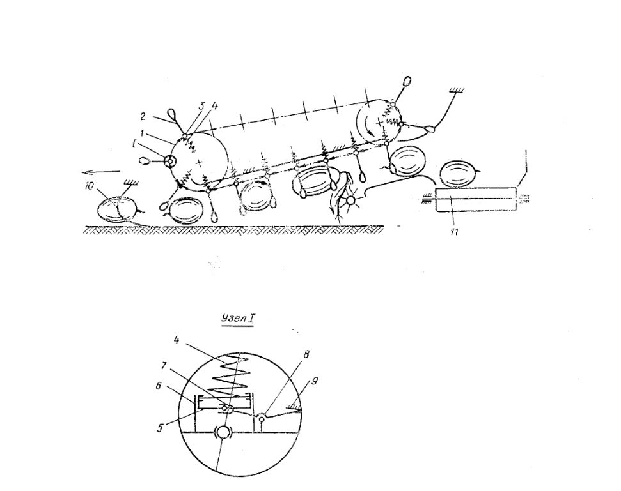

- Реферат
Предлагаемое устройство относится к сельскохозяйственному машиностроению, в частности к машинам, предназначенным для уборки плодов бахчевых культур. Устройство подбирает плоды, преимущественно шарообразной формы, которые беспорядочно лежат по всей плоскости поля. Основная задача устройства это повышение производительности, снижение травмирования плодов и повышение эксплуатационной надежности.
Референт: Н.А. Захарычев

